Технология
1 класс
4 четверть
ЧЕЛОВЕК И ВОЗДУХ
1 урок. Работа с разным материалом. Использование ветра. Полеты птиц. «Попугай».
Едва ли кто-либо спутает попугая с другой птицей. Расцветка необыкновенно яркая, все цвета радуги представлены на оперении. Крючковатый клюв так силен, что раскусывает крепкую кожуру орехов. Почти все, когда лазают, цепляются клювом за ветки. Сегодня мы будем выполнять мозаику «Попугай» в технике «рваная бумага». Именно цветная бумага лучше всего сможет передать красоту оперения попугая.
Мозаика — это рисунок или узор из скреплённых между собой разноцветных камешков, кусочков стекла, пластмассы и др..
С чего мы начнем? (Нарвем кусочки цветной бумаги, подобрав цвет оперенья попугая.
Рвем кусочки бумаги различные по форме: для хвоста и крыльев – длинные, а для головы, туловища и ножки – круглые.
— Что сделаем следующим? (Намажем клеем небольшой участок и к нему приклеим кусочки бумаги).
Обратите внимание на то, что мы будем начинать с хвоста и кончиков крыльев. Не забывайте промакивать выложенную часть мозаики тряпочкой.
— Чем окончим нашу работу? (Украсим фон вокруг нашего попугая)
Можно украсить нашу аппликацию цветами и листьями.
2 урок. Работа с разным материалом.
Выполним аппликацию из кусочков ткани.
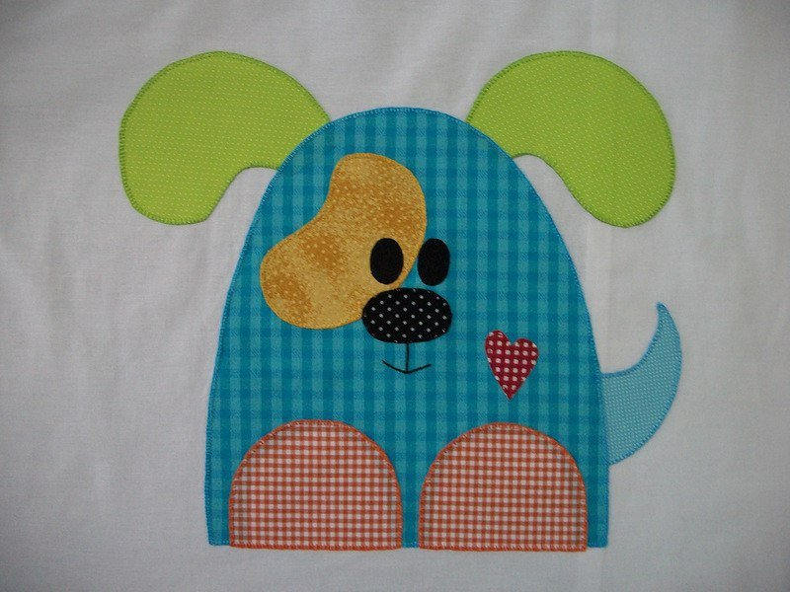
3 урок. Использование ветра. Полеты птиц.
Изготовим модель птички в технике оригами.
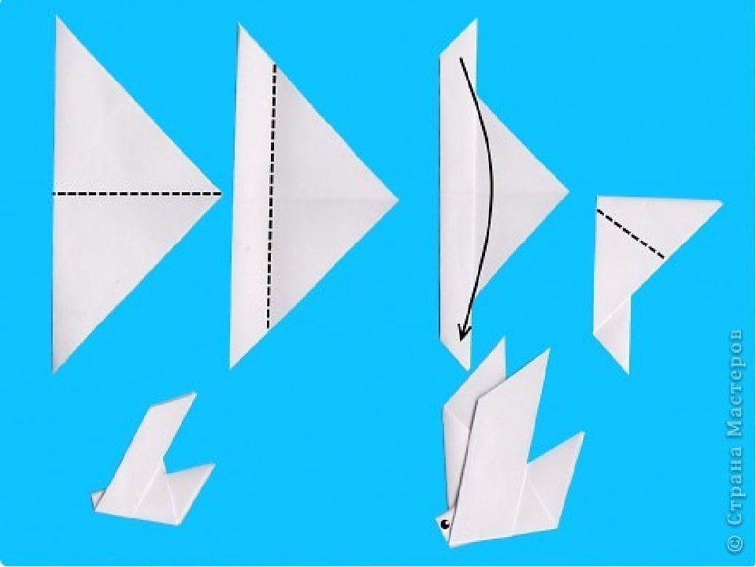

4 урок. Работа с разным материалом.
Полеты человека. «Парашют».
Изготовим модель парашюта с использованием кусочка ткани, ниток и пластилина.
Фигурка человека сделана из пластилина.
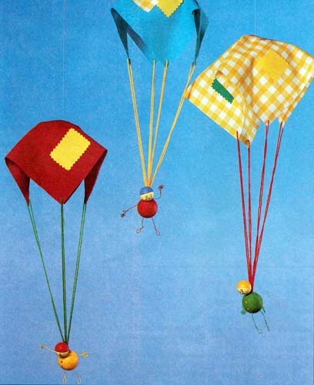
ЧЕЛОВЕК И ИНФОРМАЦИЯ
5 урок. Способы общения
Из истории письменности, письма.
Первая в истории книга-это каменная книга наскальных изображений. Люди, жившие много тысячелетий назад, применяли для письма глину, на которой палочкой выдавливали значки, похожие на клинья. Такое письмо называлось клинописью. Передавать сообщения можно было также узелковым письмом. В качестве писчего материала народы разных стран мира использовали выделанные шкуры животных - пергамент. Древнеегипетские писцы разрезали стебли папируса на узенькие продольные полоски, смачивали, сушили на солнце, а потом склеивали в длинные и широкие ленты. Писали на них чёрной и красной краской - «чернилами». Наши далёкие предки, жители древнерусских городов, писали на бересте - верхнем слое берёзовой коры. Бересту кипятили, сушили, обрезали по краям и процарапывали буквы костяным «писалом».
Нужно помнить, что письмо состоит из трёх основных частей:

О Приветствие или обращение к собеседнику.

О Основная часть.

О Прощание.

В старину существовал письмовник – сборник образцов для составления писем. Пользуясь им, можно было грамотно составить и деловое, и личное письмо.

Письмо должно быть написано грамотно , без ошибок.
Напишем письмо на глиняной табличке, можно использовать пластинку из пластилина или кусочек фольги и напишем небольшое письмо другу.
6 урок. Важные номера телефонов.
Список самых важных телефонных номеров на случай опасности.

Телефоны родителей:
Диспетчер:
Ближайшие соседи:
Скорая помощь:
Пожарная охрана:
Газовая служба:
Служба спасения:
Другие телефоны:
Изготовим памятку с номерами важных телефонов.

7 урок. Правила дорожного движения.
Правила дорожного движения – очень важны для безопасности детей. Чтобы обучение проходило увлекательно и хорошо запоминающее, можно читать и учить вместе с малышами стихи о правилах и знаках дорожного движения.

Стих 1:

знаки для пешеходов
Город, в котором

Мы с тобой живем,

Можно по праву

Сравнить с букварем.

Азбукой улиц,

Проспектов, дорог

Город дает нам

Все время урок.

Вот она, азбука,—

Над головой:

Знаки развешаны

Вдоль мостовой.

Азбуку города

Помни всегда,

Чтоб не случилась

С тобою беда.

Стих 2:

Светофор нас в гости ждет.

Освещает переход.

Загорелся красный глаз:

Задержать он хочет нас.

Если красный – нет пути.

Красный свет – нельзя идти.

Желтый свет – не очень строгий:

Жди, нам пока нет дороги.

Ярко-желтый глаз горит:

Все движение стоит!

Наконец, зеленый глаз

Открывает путь для нас.

Полосатый переход

Пешеходов юных ждет!

Стих 3:

Встали мы на переходе,

Перед нами светофор.

И при всем честном народе

Смотрит на нас он в упор.

Красный глаз его открылся,

Значит, хочет он сказать:

Как бы ты не торопился,

Должен сейчас ты стоять!

Вот мигает желтым глазом.

Приготовься, говорит!

Как закрою этот – разом

Будет третий глаз открыт.

Третий глаз горит зеленым,

Все машины встали в ряд.

Можем мы идти, (имя),

Мама с папой говорят.

Стих 4:

знаки в стихах
Через лес бежит дорога,
Светофор моргает строго.
К переходу все спешат:
От лосей и до мышат.
Иногда через дорогу
Пешеходов очень много
Ходит, скачет, пролетает,
Пробегает, проползает.
Мама ежика учила,
Мама пальчиком грозила: -
Помни правила, малыш!
Если красный свет – стоишь!
Если желтый – просто жди,
На зеленый – проходи!
Непослушный пешеход
Сделал все наоборот!
Ежик сильно торопился
И клубочком покатился
Прямиком на красный свет!
Можно так? Конечно, нет!
Завизжали тормоза,
И зажмурил еж глаза.
Толстый старый самосвал,
Забибикал, зарычал: -
Еле я остановился,
Чуть с дороги не свалился!
Что, не знаешь правил ты?!
Ну-ка быстро марш в кусты!
Дам я, еж, тебе совет:
Не ходи на красный свет!
Еж тихонько пропыхтел: -
Извините, не хотел.
Рассказал нам светофор:
Еж исправился с тех пор.
Лучше всех порядок знает,
Ничего не нарушает!

Стих 5:

И проспекты, и бульвары —
Всюду улицы шумны,
Проходи по тротуару
Только с правой стороны!

Тут шалить, мешать народу
Запрещается!
Быть примерным пешеходом
Разрешается.
Если едешь ты в трамвае
И вокруг тебя народ,
Не толкаясь, не зевая,
Проходи скорей вперед.
Ехать «зайцем», как известно,
Запрещается!
Уступить старушке место
Разрешается.
Если ты просто гуляешь,
Все равно вперед гляди,
Через шумный перекресток
Осторожно проходи.
Переход при красном свете
Запрещается!
При зеленом даже детям
Разрешается.
Изготовление макета дорожного знака.
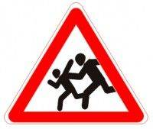
8 урок. Компьютер.
Что это такое?
Он быстрее человека
Перемножит два числа,
В нем сто раз библиотека
Поместиться бы смогла,
Только там открыть возможно
Сто окошек за минуту.
Угадать совсем несложно,
Что загадка про…
Верно, сегодня мы продолжим с вами знакомиться с компьютером, но сначала вспомним, с какими устройствами вы познакомились на прошлом уроке.
Что это?
1.На его экран выводится изображение при работе компьютера. Монитор.

2.Через них выводится звук при работе компьютера. Колонки.

3.С ее помощью в компьютер вводят буквы, цифры и др. знаки. Клавиатура.

4. С ее помощью можно указывать и передвигать предметы, изображенные на экране монитора. Мышь.

5. В нем хранится и обрабатывается информация.

Он в компьютерные файлы
Все и вся переведет.
Что ему хозяин задал —
Сделает, не подведет:
Фотографию иль текст
Он воспроизвел и замер.
И незаменим в работе
Наш помощник — новый…

Сканер поможет перенести изображение или текст с бумаги в компьютер.

Для чего же этот ящик? Он в себя бумагу тащит.

И сейчас же буквы, точки, запятые – строчка к строчке.

Напечатать текст, картинку,

Кто сумеет? Это…
Как вы думаете, что такое принтер?

С помощью принтера тексты и изображения можно напечатать на бумаге.
Ловит звук он очень чутко — Акустическое чудо.
Микрофон используют для ввода в компьютер звуков и речи.
Что такое проектор?
Этот глаз - особый глаз.
Быстро взглянет он на вас,
И появится на свет
Самый точный ваш портрет.

Подключив к системному блоку фотоаппарат или видеокамеру, можно перенести все отснятое в компьютер.

Что такое веб-камера?
Веб-камера – это камера, которая снимает нас в режиме реального времени и тут же может передать наше изображение в Интернет.

